2 Etoiles Coup de cœur Guide Hachette 2014 Page 379

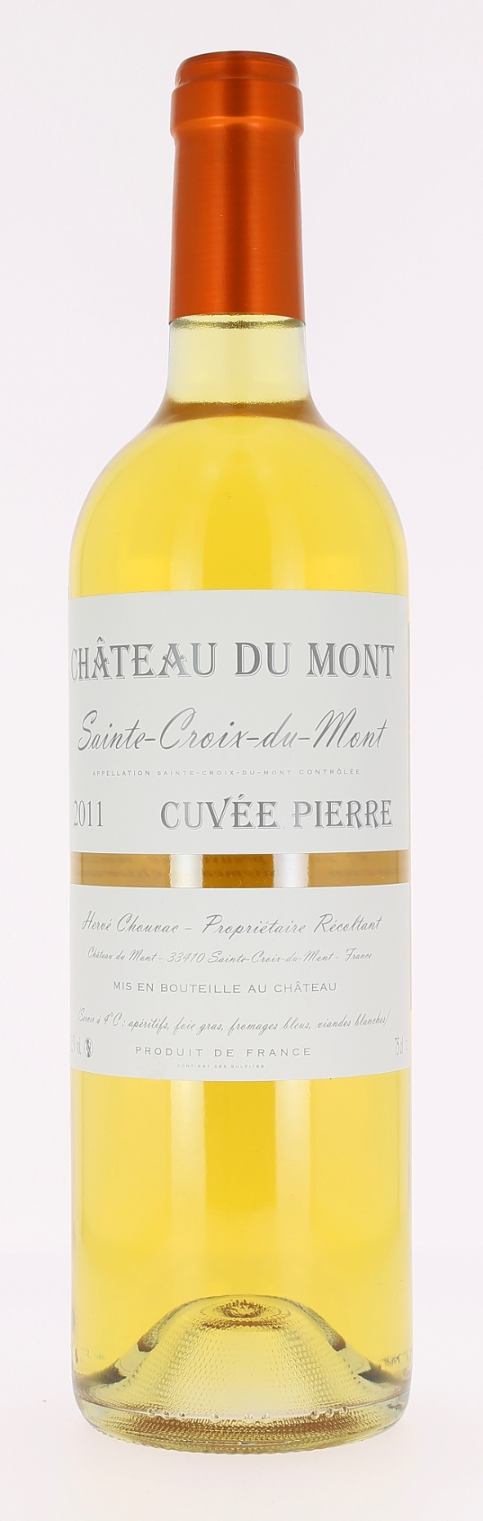

CHÂTEAU DU MONT 2011
Cuvée Pierre
AOC STE CROIX DU MONT
Hervé Chouvac
Vigneron récoltant.

LE VIGNOBLE :
Nature des sols : Argilo calcaire
Age du vignoble : 60 ans
Encépagement : 100 % Sémillon

DEGUSTATION & CONSERVATION :
Commentaire de dégustation :
Vin au bouquet intense et bien typé par ses notes d’abricot confit et de miel, prolongé par une bouche ample, riche et généreuse, épaulée par un beau boisé et une fine fraîcheur.

Dégustation : entre 4° et 8°
Vieillissement : 4 à 5 ans et plus
Accords mets vins : apéritif, viandes blanches, melon, fromages à pâte persillée, tarte aux fruits.

PALLETISATION :
Dimensions palette : 1200/800/1380 mm
Dimension carton : 300/235/160 mm
Poids du carton : 7.5 kg
Bouteilles/carton : 6 bouteilles debout
Cartons/couche : 25
Couches/palette : 4
Bouteilles/palette : 600

Gencod Bouteille : 3 700 678 000 995
Gencod Carton : 3 700 678 001 008

12,5°

